1) Создайте хранимую процедуру, которая будет возвращать сводную таблицу (оператор PIVOT), отображающую данные о количестве работников, нанятых в каждый отдел (HumanResources.Department) за определённый год (HumanResources.EmployeeDepartmentHistory.StartDate). Список лет передайте в процедуру через входной параметр.

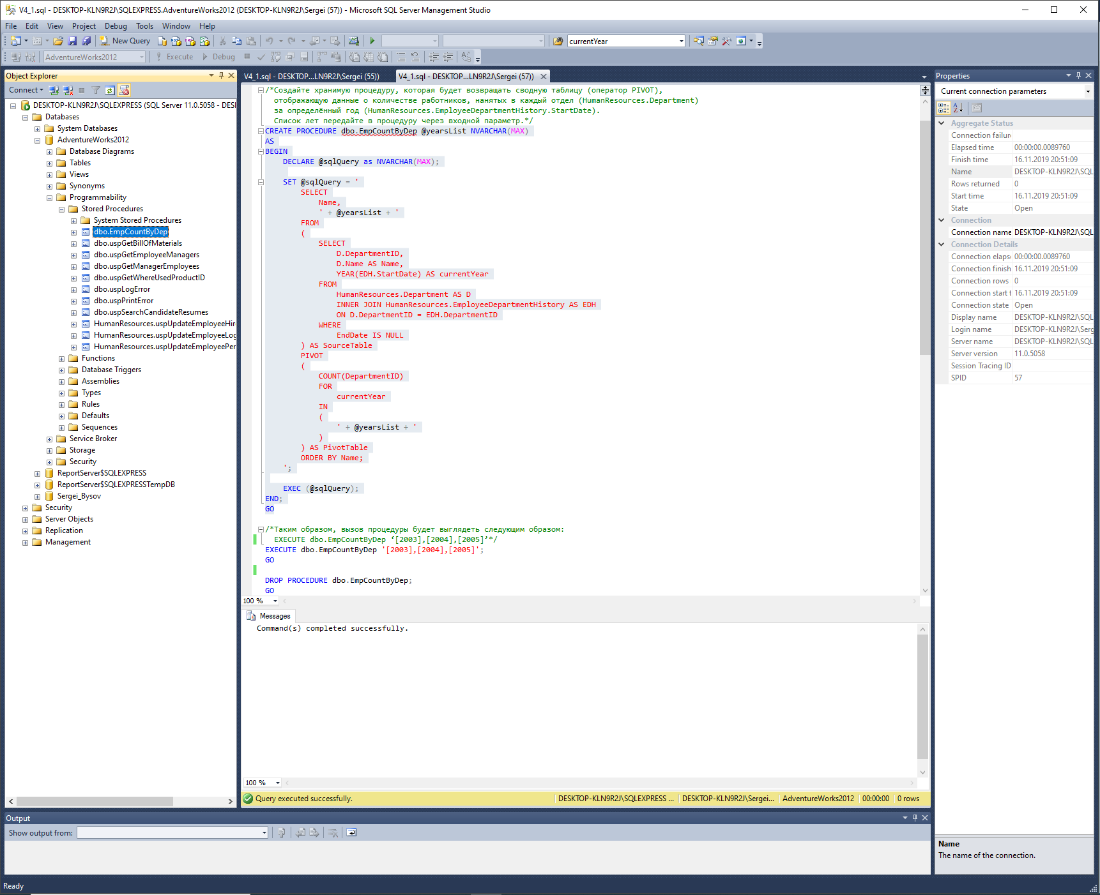

2) Таким образом, вызов процедуры будет выглядеть следующим образом:

EXECUTE dbo.EmpCountByDep ‘[2003],[2004],[2005]’.

